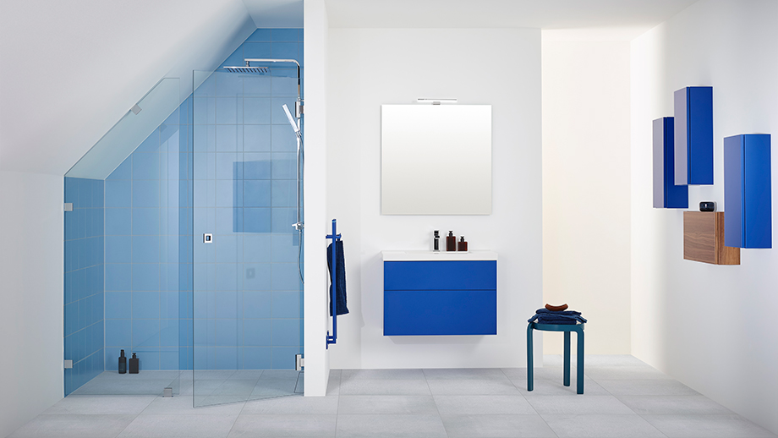

**Badeværelse i forårets farver med skræddersyede bruseløsninger**

**Når foråret nærmer sig, ser vi grønne og jordnære interiører, men tendenserne i indretningsmagasinerne, som kommer i foråret 2015, består af et hav af blå nuancer. Drømmer du også om et badeværelse i blåt og hvidt, eller er du mere til det lilla? Uanset hvilken farve du har fået øje på, ville vi fortælle dig, at det er muligt, at få din Line håndklædetørre lakeret i samme farve.**

Ja, du kan faktisk få din [ARC 30 Line håndklædetørre](http://www.inr.se/da/produkter/haandklaedetoerrere/arc-30-line-handkladetorrer/) i hvilken som helst farve, som omfatter RAL/NCS skalaen. Her har du også badrumsmøbler fra [Aspen](http://www.aspenbad.dk/) lakeret i nøjag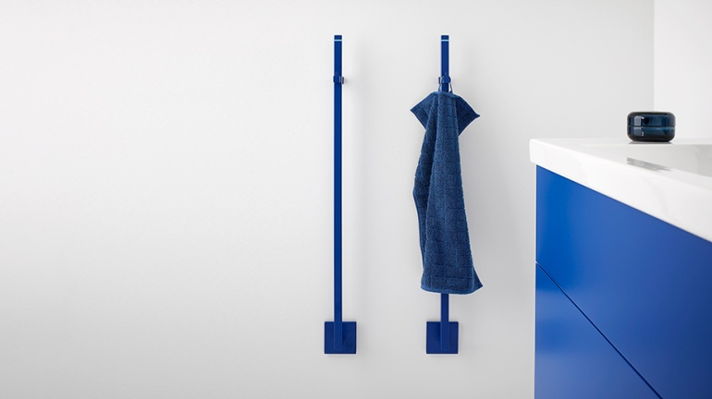tigt samme farve (NCS S3560-R80B). For dig som foretrækker den mere traditionelle farve findes møblerne selvfølgelig også i hvid, eg og sort eg – med eller uden ramme.

Den skråt skåret brusevæg hedder [ARC Model 4](http://www.inr.se/da/produkter/bruseafskaermninger/arc-model-4/) og vises her i klar glas hvilket tilsammen med de lyseblå fliser skaber et frisk og indbydende brusebad som ufejlbarligt føre tankerne til kyst og strand.

Læs mere om [skråt skåret bruseløsninger](http://www.inr.se/da/tips-tricks/specialtilpasning/skraaskaering-skra-loft-brusebad/) – hvilket for øvrigt er en service, som indgår i de fleste af vores standardpriser og altså ikke koster dig noget ekstra.

Last billede ned på picasaweb.google.com/inrbadrum

Find din nærmeste INR forhandler på [www.inr.dk](http://www.inr.dk)

**For yderligere information kontakt:**

Flemming Vilhelmsen, tlf. 2945 6014, mail: [flemming.vilhelmsen@vannagroup.com](mailto:flemming.vilhelmsen@vannagroup.com)